**Муниципальное казенное дошкольное образовательное**

**учреждение детский сад общеразвивающего вида**

**с приоритетным осуществлением познавательно-речевого развития детей № 5 «Белочка»**

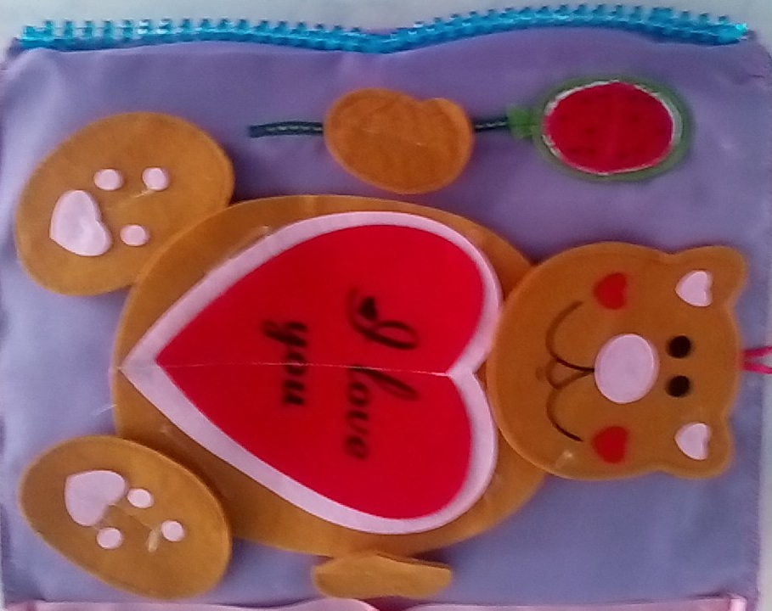

**Казакова Юлия Владимировна**

**Щербинина Светлана Ивановна,**

**Воспитатели МКДОУ д/с № 5 «Белочка»**

**Развивающая игра «Книга-сюрприз»**

Современные магазины пестрят яркими обложками, под которыми скрываются волшебные сказки и увлекательные истории, но книжка своими руками более полезна и увлекательна. Мягкая книга способна развивать такие способности, как мышление, логику, воображение, мелкую моторику. Книга – сюрприз со съёмными деталями в аппликации, которые можно перемещать внутри книги. Такие съемные детали могут быть счетным материалом которые развивают математические способности. Они присоединяются на различные приспособления: кнопки, крючки, липучки, что очень полезно для развития мелкой моторики ребенка. Детали на страницах сшиты из разного по фактуре и рисункам материала. Таким образом ребенок учится различать цвета, определять гладкую или шероховатую поверхность, развивать свои тактильные ощущения – и это все дает одна книжка-малышка. Своими руками маленький ребенок сможет потрогать все детали, полистать страницы.

**Цель.** Формировать умение обследовать предметы, выделяя их цвет и форму (отстегивать пуговицы, отрывать предметы на липучках, обводить руками предметы и т. д.) ; развивать мелкую моторику, зрительное восприятие, внимание, память, связную речь; воспитывать познавательный интерес, усидчивость.

Материал: ткань, кнопки, шнурки, застежки, липучки, бусинки, молнии, крючки, пуговицы.

Использование. Книжка представляет собой тканевую основу с нашитыми на неё элементами, служащими для развития мелкой моторики рук детей. Она сделана с расчетом, что на ней одновременно могут упражняться сразу 3-4 человека .

**Тема: «Части тела животного»**

**Задачи:**

**-**пополнение словаря по теме «Животные. Части тела»;

-развитие умения ориентироваться с частями тела животного.

-развитие внимания, побуждение к речевой активности.

**Оборудование:** части тела животного.

**Речевой материал**: части тела животного – голова, туловище лапы,.

Педагог показывает детям макет животного (медведя) .

«Кто это? »

«Медведь – это дикое животное. Где живут дикие животные? »

«Сегодня будем называть части тела животного».

«Дикие животные живут в лесу».

«Смотрите внимательно. Это голова, это туловище (живот, спина, это лапы, это хвост, это морда (нос, пасть, усы, глаза, уши) ». Педагог показывает каждую часть тела, затем проговаривает с детьми каждое название отдельно. Дети внимательно изучают строение тела животного, проговаривая все названия «Голова, туловище, лапы, морда – это части тела животного».

«Мы по лесу гуляли (дети ходят вокруг педагога)

И медведя повстречали.

Нам медведь очень рад.

Хочет с нами поиграть( Как приглашает, как рычит медведь Р-Р-Р)

Дружно хвостиком виляет, (дети поворачиваются влево – вправо)

Вперёд лапки выставляет. (дети тянут руки вперёд)

Прыгает вокруг ребят, (дети прыгают)

Бегает вперёд – назад. (дети бегают)

Нам в детский сад идти пора.

Медведю скажем мы: «Пока! » (дети машут рукой) .

**Упражнение Веселые бусинки.**

**Цель:** улучшение координации движения рук, развитие подвижности пальцев, мелкую моторику.

**Упражнение Путешествие пальцев**

**Цель:** развитие и тренировка координации движений пальцев, развитие кончиков пальцев рук, развитие внимания, умение ориентироваться в пространстве ( в верх, в низ)

**Сенсорная игра «Божья коровка»**

**Цель:** закрепление навыков счета; соотносить размер предмета, развитие умения сравнивать количество предметов; закрепление знания основных цветов; создавать условия для открытий новых знаний посредством развития моторики тактильной чувствительности детей.

**Задачи:**

1.Образовательная:

- повышать уровень развития ребёнка;

-усиливать желание ребенка узнавать что-то новое и работать самостоятельно;

- учить анализировать, сравнивать, обобщать;

-закреплять знания о цветовой гамме.

2. Развивающая:

*-* развивать все познавательные функции (восприятие, внимание, память, мышление, речь);

- развивать моторику посредством развития тактильной чувствительности как основы «ручного интеллекта».

3. Оздоровительная:

-развитие мелкой моторики и тактильно – мнемонической чувствительности влияет на развитие центра речи в головном мозге ребёнка, формулирует произвольное внимание памяти; учит прислушиваться к своим ощущениям и проговаривать их.

- Формирование навыков самообслуживания (застегивание и расстёгивание пуговиц, молнии)

**Описание:** Игра предназначена для детей. Эта игра позволяет продолжать развитие мелкой моторики и координации рук и пальцев, способствует развитию воображения. Используя разноцветных божьих коровок и цветов, закрепляем знания о цветовой гамме, соотношение большлой-маленький, полученные ранее. Как известно, от степени развитости этих навыков зависит речевое развитие малышей, что очень важно в дошкольном возрасте.

Божья коровка изготовлена из мягкой ткани на молнии, внутри для хранения предусмотрен карман, где хранятся маленькие божьи коровки.

Нужно расстегнуть молнию достать необходимое количество божьих коровок и научить застегивать на пуговицу (на цветочек или на большую божью коровку.) при этом проговаривая стихотворение

Я летать умею ловко,

Божья пестрая коровка.

Крылья красненькие в точках,

Словно в черненьких кружочках.

Можно усложнять предлагаемый материал согласно возрасту детей.

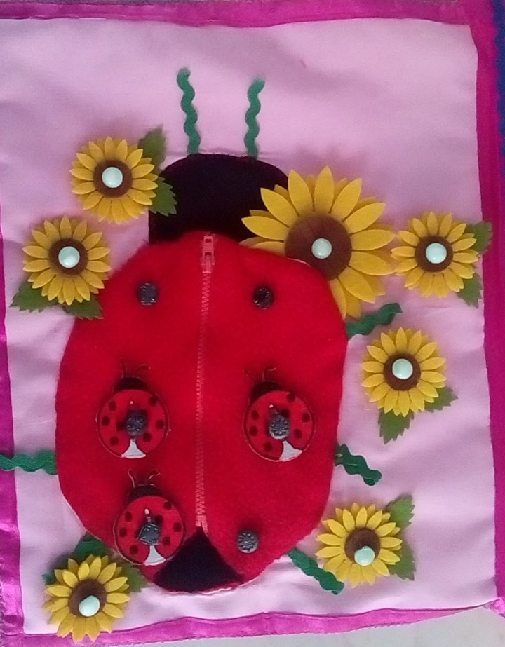

**Игра «Времена года»**

Занимательность данной игры делает более привлекательной монотонную деятельность по запоминанию, повторению, закреплению или усвоению информации, а эмоциональность игрового действа активизирует все психические процессы и функции ребенка среднего и старшего дошкольного возраста. Другой положительной стороной данной игры является то, что она способствует использованию знаний в новой ситуации, таким образом, усваиваемый дошкольниками материал проходит через своеобразную практику, вносит разнообразие и интерес в педагогический процесс, игра обогащает процесс мышления, развивает саморегуляцию, укрепляет волю ребенка.

**Цель игры:**

Формирование интеллектуально-творческих способностей.

**Задачи:** **(Образовательная область «Познание»-ФЭМП для детей дошкольного возраста. )**

Закреплять знания детей о последовательности (цикличности) времен года

Развивать интерес к математике, логическое и образное мышление, вариативность и гибкость мышления, память, зрительное восприятие, ориентировку на плоскости, умение анализировать.

Воспитывать у детей самостоятельность.

**Задачи: (Образовательная область «Познание» - экология для детей дошкольного возраста.**

Закрепить знания о сезонных изменениях, происходящих в природе.

Развивать внимание, сообразительность.

Воспитывать самостоятельность, навыки сотрудничества.

**Задачи: (Образовательная область «Коммуникация»- развитие связной речи для детей дошкольного возраста**.

Побуждать детей к составлению рассказа.

Развивать психические процессы.

Воспитывать эмоциональное, положительное отношение к природе

**Краткое описание.**

Игра представляет собой Страницы с временами года которые обладают различными поверхностями, на которых расположена информация (картинки с изображением разных времен года,)

Приложение к пособию – подбор литературного материала (стихи, загадки, приметы, пословицы, поговорки ).

**Примеры игр с использованием пособия**

**ФЭМП:**

**Дидактическая игра “Когда это бывает”.**

**Цель**: Закрепить знания детей о последовательности (цикличности) времен года.

**Экология:**

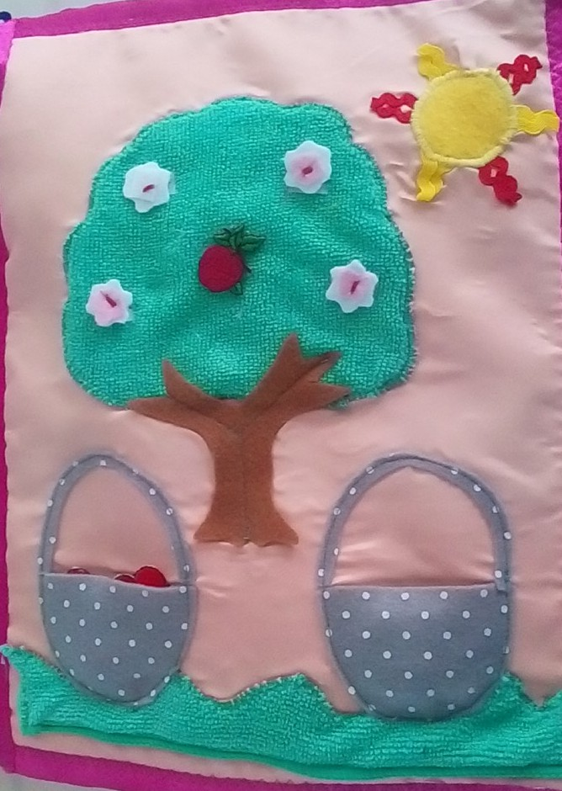

**Дидактическая игра “Времена года”.**

**Цель**: закрепить представления детей о последовательности (цикличности) изменений в природе весной, летом, зимой, осенью по существенным признакам.

**Игра “Узнай по описанию”**

**Цель:** развивать внимание, сообразительность. Рассказ-загадка о разных предметах и явлениях природы.

**Развитие связной речи:**

**Беседа-знакомство с приметами**, пословицами, поговорками о весне. Разучивание стихов Ф. Тютчев “Весна”, “Весенние воды”, С. Есенин “Черемуха”, А.Майков “В мае”.

**Цель:** развивать связную речь, память; продолжать учить детей понимать смысл пословиц, поговорок.

**Беседа на тему “Весна, Лето, Осень, Зима ”.**

**Цель:** побуждать детей к составлению рассказа об этом времени года; формировать у детей эстетическое отношение к природе, умению погружаться в мир природы, её образов, цветов; учить рассказывать связно, полно, четко выстраивать композицию рассказа.

**Дидактическая игра «Подскажи словечко» (Стихи, пословицы, поговорки, приметы о зиме.)**

**Цель:** учить детей понимать смысл пословиц и народных примет, помочь в придумывании своих. Развивать связную речь, умение грамотно составлять предложения.

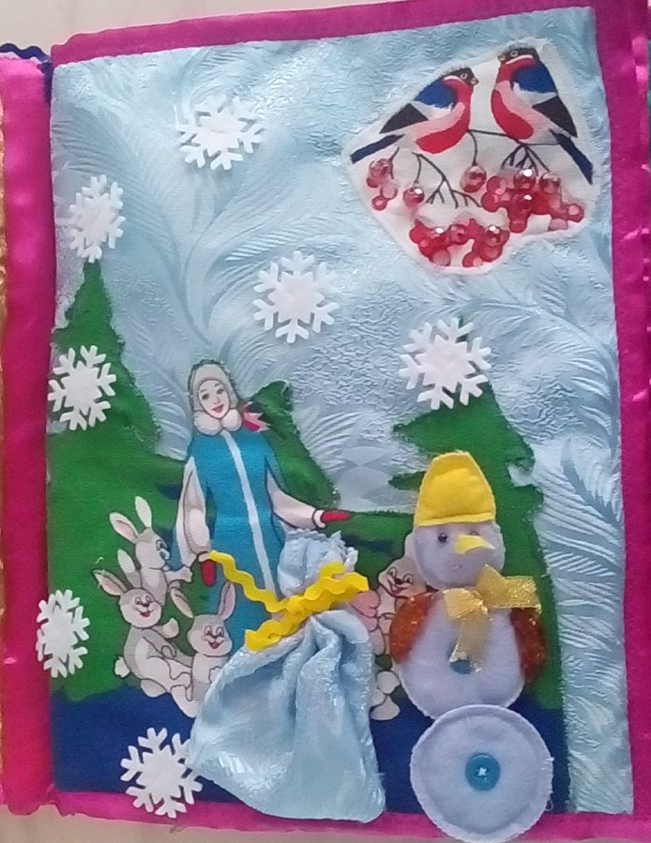

**Приложение**

**Пословицы:**

Летит лето на крыльях.

Как зима не злится, а весне покорится.  
  
Готовь летом сани, а зимой телегу.

Мороз невелик, да стоять не велит.  
  
Весна красна цветами – а осень пирогами.

Август собирает, а зима поедает.  
  
Заковал мороз реки, но не навеки.

Не хвались травой, хвались сеном.  
  
Май холодный — год хлебородный.

Как сено косят, так дождей не просят.  
  
Грач в воздухе — весна на улице.

Март с водой, апрель с травой, а май с цветами.

Матушка весна — всем красна.

Цыплят по осени считают.

Месяц январь – зимы государь.

Зимой солнце светит, да не греет.  
  
Как зима не злится, а весне покорится.

Готовь летом сани, а зимой телегу.  
  
Мороз невелик, да стоять не велит.

Весна красна цветами – а осень пирогами.

Август собирает, а зима поедает.

Заковал мороз реки, но не навеки.

Не хвались травой, хвались сеном.  
Холоден сентябрь, да сыт.

Зима без снегу — лето без хлеба

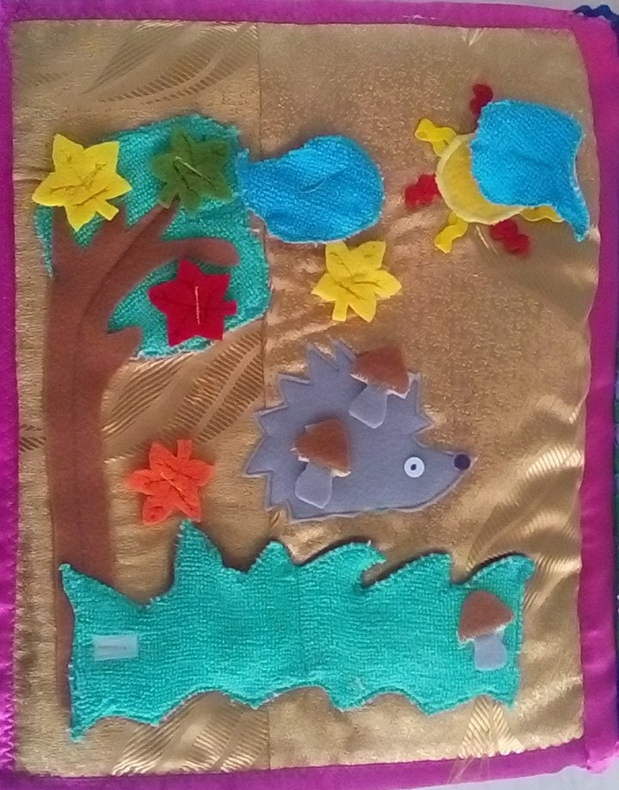

**Загадки:**  
В огороде все созрело, Расцветает милый край,

Кладовые открывай! Наступает месяц…(май)

В ящики, мешки, корзины Желтые листья по ветру кружат,

Собираем…! (урожай) Танец осенний зовут…(листопад)

Позабыв про шишки С крыши свесились висюльки,

Спит в берлоге…(мишка) Называются…(сосульки)

**Стихи:**

|  |  |
| --- | --- |
| Уж тает снег, бегут ручьи, В окно повеяло весною... Засвищут скоро соловьи, И лес оденется листвою! Чиста небесная лазурь, Теплей и ярче солнце стало, Пора метелей злых и бурь Опять надолго миновала... | В ледяной карете мчится зимушка-зима, Ветер крыльями стучится в сонные дома. Расцветают скверы, парки снежной белизной. И мороз возводит арки над тропой |
| Поспевает брусника, Стали дни холоднее, И от птичьего крика В сердце стало грустнее. Стаи птиц улетают Прочь, за синее море. Все деревья блистают В разноцветном уборе. | - Что ты мне подаришь, лето? - Много солнечного света! В небе pадyгy-дyгy! И ромашки на лyгy! - Что ещё подаришь мне? - Ключ, звенящий в тишине, Сосны, клёны и дубы, Землянику и грибы! Подарю тебе кyкyшкy, Чтобы, выйдя на опyшкy, Ты погpомче кpикнyл ей: "Погадай мне поскорей!" И она тебе в ответ Нагадала много лет |

**Тема: «Плывёт, плывёт кораблик» (Заучивание)**

**Цель:**

1. Учить отвечать на вопросы по содержанию стихотворения, помочь запомнить стихотворения, читать его, отчетливо произнося звуки.

2. Развивать ручную моторику, физиологическое дыхание, вырабатывать длительную, направленную струю воздуха при выдохе.

Ребята, я хочу вам прочитать стихотворение про кораблик.

Плывет, плывет кораблик

Кораблик золотой

Везет, везет подарки

Подарки нам с тобой.

Задаю вопросы по тексту. Что плывет? (Плывет, плывет кораблик). Какой кораблик? (Кораблик золотой). Что везет кораблик? (Везет, везет подарки, подарки нам с тобой) .

Понравилось вам стихотворения про кораблик? Он вам обязательно привезет подарки. Ребята, послушайте еще раз стих про кораблик и попробуйте его запомнить.

2. Пальчиковая гимнастика.

А теперь давайте попробуем из пальчиков сделать кораблик. Соедините ладошки, чуть раздвиньте их сверху и поднимите два больших пальчика-это парус у кораблика. Кладу детям в ладошки мелкие игрушки. Дети слегка покачивают ладошки и читают стих. После предлагаю одному ребенку рассказать стих.

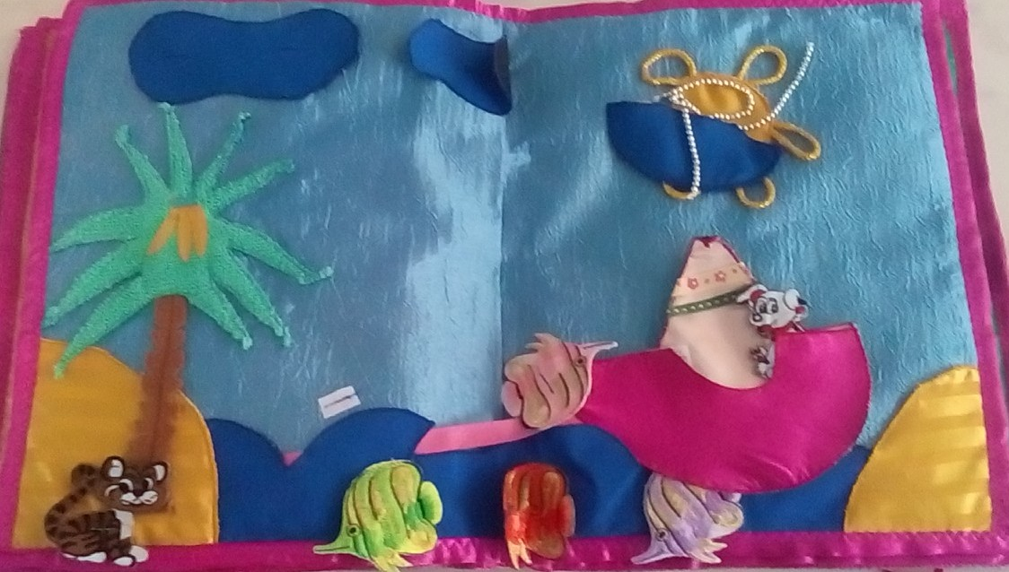

Физкультминутка.

Предлагаю детям сделать лодочки.

Ветер по морю гуляет

Ветер лодочку качает. (дети делают с помощью рук лодочку и качаются)

К берегу пристала лодка (приседают)

Мы на берег прыгнем ловко (прыгают)

И поскачем по лужайке

Будто зайки, будто зайки. (скачут)

На кораблике вдвоем  
Мы по морю поплывем.  
Заштормило сине море.  
Для матросов  это горе.  
Волны ходят ходуном.  
А для рыбок море – дом.  
В глубине они живут.  
Там порядок и уют.  
Не штормит на глубине.  
Кружат рыбы в тишине.  
Водят в море хоровод,  
Не страшатся бурных вод.  
В руки людям не даются -  
Над матросами  смеются

**«Стоп машина, тише ход, на дороге пешеход»**

**Задачи**:

Познакомить детей с правилами поведения на улице, с понятиями пешеход, наземный переход;

Уточнить представления детей об улице, дороге, тротуаре, о грузовых, легковых автомобилях;

Дать детям первоначальные представления о сигналах светофора. Закрепить знание цветов: желтый, красный, зеленый.

В увлекательной игровой форме убеждать детей соблюдать элементарные правила безопасности.

Активизировать знания детей, речь, память, мышление.

Дать представление о том, что пешеход движется по правой стороне тротуара, не выбегает на проезжую часть, а машины движутся по проезжей части и их движение может быть односторонним, двусторонним;

Добиваться от детей четкого выполнения правил о переходе через проезжую часть.

Закрепить представление о назначении светофора, о его сигналах. Учить решать логические ситуации, возникшие на дороге с участниками движения, обосновывать свои ответы.

Воспитывать умение самостоятельно пользоваться полученными знаниями в повседневной жизни;

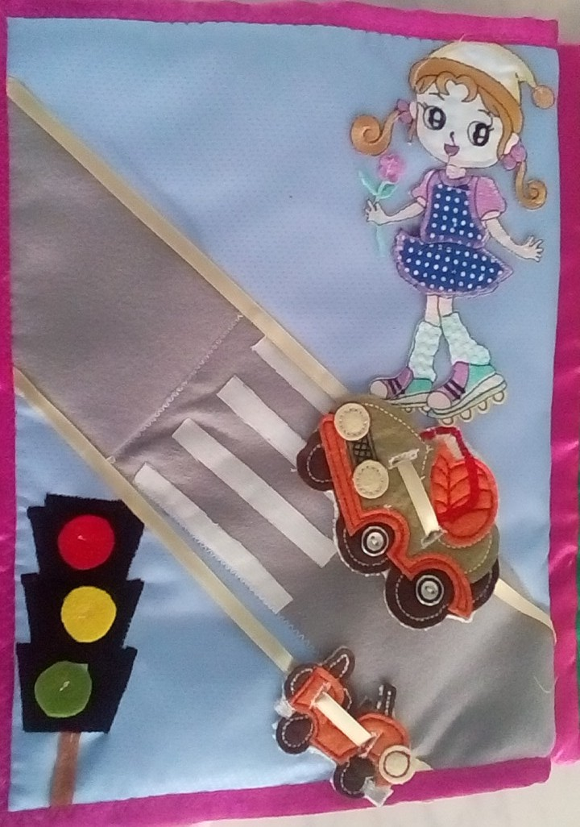

# Тема «Фрукты, овощи»

**Дидактические игры на тему "Овощи и фрукты"**

**Цель**: Учить детей различать фрукты и овощи, называть и группировать их; после прослушивания стихотворения перечислять овощи, о которых в нем рассказывается.

**Ход игры** «У меня в «Чудесной корзине» лежат овощи и фрукты. Мы будем учиться различать их», - говорит педагог. Вызванный ребенок выбирает один, сообщает, что он нашел («Я нашел морковку»), затем показывает овощ (фрукт) детям. Если овощ был назван правильно, педагог оставляет его на столе, при этом ребенок должен сказать, куда следует положить предмет — в корзину для овощей или корзину для фруктов. (Если ребенок ошибся, овощ кладется обратно в мешочек.) Дети рассматривают овощ, определяют его цвет, форму. «Вот какую чудесную морковку нашел Никита,— говорит педагог и уточняет,— она какая?» «Длинная и толстенькая, оранжевая»,

В мешочке могут лежать морковь, огурец, вишня, яблоко.

В конце игры педагог уточняет, что лежит в какой корзине (овощи) и что лежит в другой (фрукты), спрашивает, где растут овощи и где фрукты.

**Тема: «Овощи»**

**Задачи воспитателя:**

— рассмотреть овощи: картофель, огурец, морковь, капусту, фасоль, свеклу, тыкву, редиску, горох, лук, перец;

— объяснить, что все это можно назвать одним словом «овощи»;

— обратить внимание на следующие признаки овощей: цвет, форму, вкус;

— рассказать и показать ребенку, где и как растут овощи, что из них готовят (суп, салат, винегрет...);

**Задание 2.** Дидактическая игра «Опиши овощ»

**Задание 3.** Отгадать загадки, выучить по выбору:

Симпатичный красный нос

По макушку в землю врос.

И торчат на грядке

Зеленые пятки. (**Морковь)**

 Лежали на грядке зеленые ребятки.

В рассол попали – солеными стали. (**огурцы)**

 Круглый бок, желтый бок,

Сидит на грядке колобок.

К земле прирос крепко. Что это? **(Репка**)

 Неказиста, шишковата,

А придет на стол она,

Скажут весело ребята:

«Ну, рассыпчата, вкусна!» (**Картошка**)

 Щеки розовые, нос белый,

В темноте сижу день целый,

А рубашка зелена, вся на солнышке она. **(Редис**)

 Голова на ножке, в голове — горошки. (**Горох)**

Уродилась я на славу, голова бела, кудрява.

Кто любит щи — меня ищи. **(Капуста**)

Сидит дед, в шубу одет, кто его раздевает, тот слезы проливает. (**Лук**)

**Задание 4**. Дидактическая игра «Большой — маленький»

Словообразование с помощью уменьшительно-ласкательных суффиксов:

огурец — огурчик, помидор — помидорчик...

**Задание 5.** Дидактическая игра «Один — много»

Образование множественного числа имен существительных:

огурец — огурцы, помидор — помидоры...

**Задание 6.** Составление описательного рассказа про овощи

План рассказа:

Что это? Где растет?

Какой имеет внешний вид (цвет, форма, размер)?

Какой на вкус? Что из него готовят?

**Задание 7.** Дидактическая игра «Назови как можно больше признаков»

согласование существительных с прилагательными

Морковь (какая?) — оранжевая, длинная, сладкая, полезная, твердая

помидор (какой?) — красный, сочный, аппетитный, круглый

Огурец (какой?) — овальный, хрустящий, зеленый, длинный, ароматный

**Задание 8.** Дидактическая игра «Узнай по описанию»

**Задание 9.** Выучить наизусть стихотворение

Что растет на нашей грядке?

Огурцы, горошек сладкий,

Помидоры и укроп

Для приправы и для проб.

Есть редиска и салат —

Наша грядка просто клад. (В. Коркин)

**Задание 10.** Прослушать стихотворение, ответить на вопросы

Хозяйка однажды с базара пришла,

Хозяйка с базара домой принесла:

Картошку, капусту, морковку, горох, петрушку и свеклу, ох!

Накрытые крышкою, в душном горшке

Кипели, кипели в крутом кипятке:

Картошка, капуста, морковка, горох, петрушка и свекла, ох!

И суп овощной оказался неплох! (Ю.Тувим)

*Вопросы:*

Из чего хозяйка варила суп?

Откуда она принесла овощи?

В чем варился суп?

Какой получился суп?

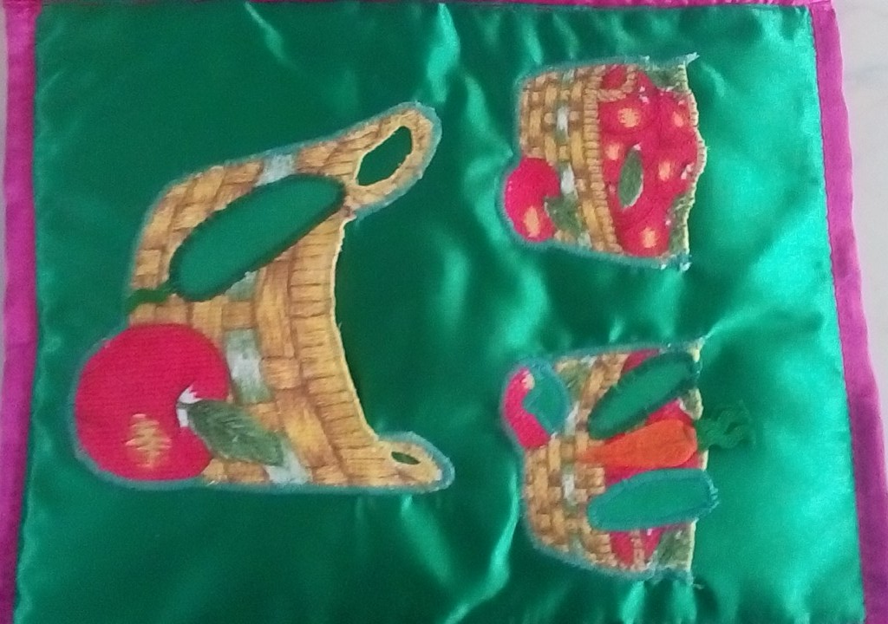

**Тема: «Фрукты»**

**Задачи воспитателя:**

— рассмотреть с ребенком фрукты и объяснить, что все это можно назвать одним словом «фрукты»;

— обратить внимание на характерные признаки фруктов: цвет, форму, вкус;

— рассказать ребенку, где и как растут фрукты (в саду, на дереве, на кусте);

— рассказать и показать ребенку, что можно приготовить из фруктов.

**Задание 1.** Рассматривание картинок с изображением фруктов, муляжей

**Задание 2.** Дидактическая игра «Опиши фрукты»

**Задание 3**. Дидактическая игра «Вкусная отгадка на мою загадку»

Круглое, румяное,

Я расту на ветке:

Любят меня взрослые

И маленькие детки. (**Яблоко**)

 На сучках висят шары,

Посинели от жары. (**Слива)**

 Яркий, сладкий, налитой,

Весь в обложке золотой.

Не с конфетной фабрики –

Из далекой Африки. (**Апельсин**)

 Рос на пальме я когда-то.

Очень вкусный я, ребята. (**Банан**)

 Мы растем в одном саду

С яблонькой-подружкой

Угости скорей друзей

Ароматной …   (**Грушей**)

**Задание 4.** Дидактическая игра «Мы волшебники немного – был один, а стало много»

Образование множественного числа существительных:

яблоко — яблоки, груша — ..., слива — ..., персик — ..., банан — ....

**Задание 5.** Дидактическая игра «Большой — маленький»

Словообразование существительных с помощью уменьшительно-ласкательных суффиксов: яблоко — яблочко, лимон — ..., банан — ..., апельсин — ....

**Задание 6.** Дидактическая игра «Придумай похожие слова»

Яблоко - яблочко, яблоня, яблочный;

Апельсин – апельсинчик, апельсиновый ;

Банан – бананчик, банановый;

Лимон - лимончик, лимонный.

**Задание 7.** Дидактическая игра «Продолжи фразу»

Лимон кислый, а яблоко…… (сладкое);

Лимон овальный, а яблоко….. (круглое);

Лимон желтый, а яблоко………(красное).

**Задание 8.** Составление описательных рассказов о фруктах

План рассказа:

Что это?

Где растет?

Каков внешний вид (величина, форма, цвет)?

Каков на вкус?

Что из него готовят?

**Задание 9.** Дидактическая игра «Чего не стало?»

Груша – не стало…груши

Яблоко – не стало…яблока

Апельсин – не стало…апельсина

**Задание 10.** Дидактическая игра «Что можно приготовить»

(образование относительных прилагательных):

из яблока — яблочный сок, яблочное варенье

из груши — грушевое варенье, грушевый сок

из апельсина — ...

**Задание 11.** Дидактическая игра «Что где растет»:

яблоко — на яблоне, слива — на ..., груша — на ....

**Задание 12.** Дидактическая игра «Придумай загадку»

Это фрукт. Он растет на дереве, круглый, сладкий, румяный. (Яблоко)

**Космическое путешествие**

**Цель:** Активизация познавательной деятельности на занятиях по математике

**Программное  содержание:**

* закрепить знания о геометрических фигурах, упражнять в определении их на ощупь;
* упражнять в прямом и обратном счете в пределах 10;
* закрепить понятия: «предыдущее», «последующее», «соседи» названного числа;
* упражнять в умении различать и называть цифры по порядку;
* упражнять в сравнении двух групп предметов;
* развивать внимание, логическое мышление, память, общую и мелкую моторику, самостоятельность.

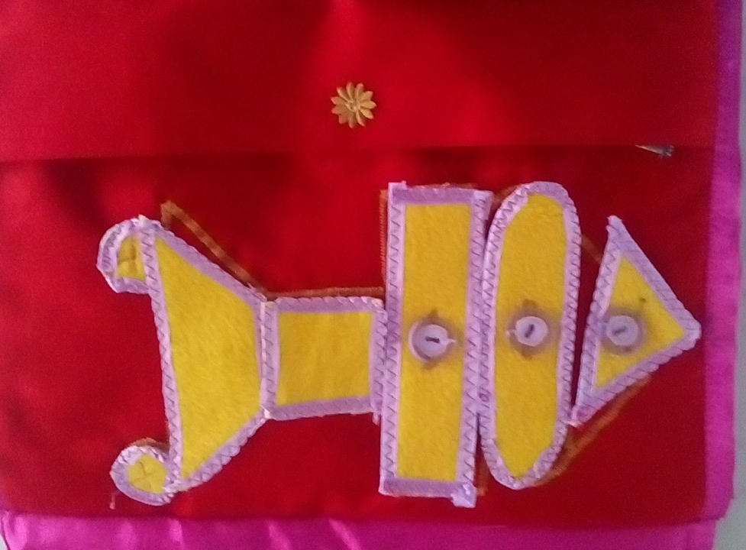

**Материал:** трафарет «ракета»; геометрические фигуры: квадраты, прямоугольник, круг, треугольники.

- Ребята, вы любите путешествовать? Почему вы любите путешествовать? Сейчас я предлагаю отправиться в космическое путешествие. На чем можно полететь в космос? (На «ракете»)

Но ракета не готова к полету. Мы должны собрать ее из геометрических  фигур. педагог показывает геометрические фигуры)

С закрытыми глазами  определите, какая геометрическая фигура у вас в  руках и назовите ее.

Соберите ракету из геометрических фигур, начиная с низа ракеты

Ракета готова к полету. Осталось дать команду. Посчитайте от 10 в обратном порядке. Пуск!

## Игра «Собери пирамиду»

**Цель.**Закреплять у детей умение устанавливать соотношение между несколькими предметами по величине при собирании пирамидки соотносить размер.

**Словарь.** Большой, маленький, синий, красный, зеленый, желтый.

**Ход игры.**

Воспитатель с двумя детьми рассматривает образец пирамидки, берет по одному вкладышу (овалу), находит для вкладыша нужную место и вставляет овал. Далее детям предлагается выполнить задание самостоятельно. В случае затруднения воспитатель снова показывает образец действия. Игра продолжается до полного сбора пирамидки. Затем детям предлагается выполнить задание самостоятельно от начала до конца.

Выигрывает тот игрок, который соберет пирамиду первым.

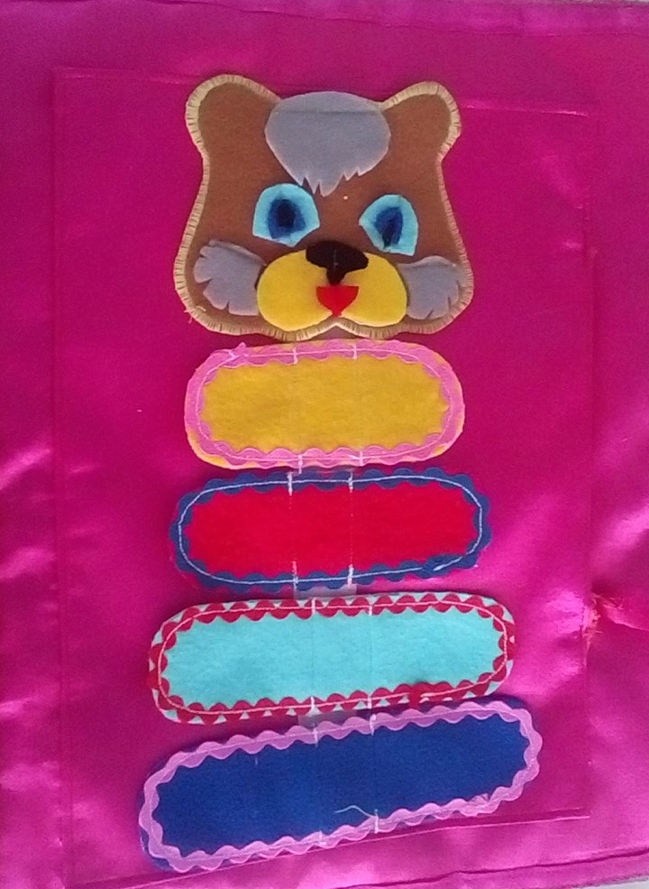

**Игра «Лабиринт»**

**Цель**. Развитие мелкой моторики пальцев рук и координации движения, ловкости и настойчивости.

**Материал:** ткань, бусины.

**Использование.** Следуя выбранной схеме, ребенок перемещает бусины при помощи пальчиков по лабиринту.

